Dự án trò chơi mã nguồn mở

Tài liệu thiết kế sơ bộ
Anh Hùng Việt - Đánh hay hàng
Đi tìm cuội nguồn sức mạnh!

Tài liệu thiết kế sơ bộ
Phiên bản 1.0

Lịch sử các phiên bản

Thời gian | Phiên bản | Mô tả | Tác giả
15:39 16/05/2008 | Draw | Tạo bố cục | [FOS] Đỗ Quốc Khánh
1:30 5/21/2008 - 7:22 PM 6/1/2008 | Version 1.0 | Phiên bản sơ lược | [FOS] Đỗ Quốc Khánh
10:36 AM 6/8/2008 | Version 1.1 | Đặc tả vũ khí và nhân vật

Mục lục

- Mục đích, tham chiếu
  - Mục đích tài liệu
    - Mục đích của tài liệu này là mô tả thiết kế sơ lược của game Viet heroes – Fight or Surrender. Bao gồm từ tư tưởng, tới cố truyện, phác thảo các màn chơi chính và các thành phần trong trò chơi.
    - Tài liệu này không phải tài liệu thiết kế trò chơi hoàn chỉnh, không chứa toàn bộ các nội dung chính của thiết kế trò chơi, thiết kế chính có thể chỉnh sửa hoặc thay đổi không dự báo trước.

  - Tài liệu tham khảo, tham chiếu
    - Tài liệu này thao khảo bài viết…

- Yêu cầu/đặc tả kỹ thuật
  - Đồ họa
    - Tốc độ khung hình: Yêu cầu đạt tối thiếu trung bình 20 khung hình/s
    - Độ phân giải của texture: 256x256
    - Độ sâu màu của texture: 32 bits
  - Game play
    - Số người chơi: Một người
    - Camera: góc nhìn thứ ba
  - Chế độ chơi đơn và nhiều người chơi
    - Chỉ hỗ trợ màn chơi đơn
  - Yêu cầu phần cứng
    - Card đồ họa: Card 3D với 64MB bộ nhớ tối thiểu
    - CPU: Tối thiểu Intel Pentium III 800MHz hoặc AMD Athlon 800 MHz
    - RAM: Tối thiểu 512 MB Ram hệ thống
    - DirectX 9.0c trở lên với driver cho card đồ họa mới nhất
    - Ổ cứng: Dung lượng trống từ 100-500Mb
  - Game setting
    - Độ phân giải: 800x600, 1024x768
    - Khử răng cưa: Bật, tắt
    - Đổ bóng: bật, tắt
    - Độ sáng màn hình: 1-100
    - Âm thanh: Bật, tắt
    - Độ lớn âm thanh : 1-100
    - Đồng bộ với màn hình: Bật tắt

- Trạng thái trong trò chơi

Đội phát triển

Bắt đầu trò chơi
Bảng chọn
Thiết lập tùy chọn

Hướng dẫn điều khiển
Chơi

Trò chơi kết thúc

Kết thúc

Đội phát triển

Kết thúc

- Giao diện người dùng đồ họa
  - HUD
  - Inventory System
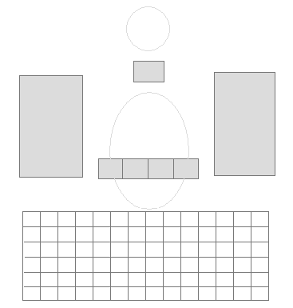

  - Minimap
  - Main menu
  - In Game Menu

- Cốt truyện và kịch bản trò chơi
  - Mốc thời gian
    - Trò chơi lấy bối cảnh thành Cổ Loa từ những ngày xa xưa, khi còn người mới xây dựng xong thành
  - Thế giới trong trò chơi
    - Là một thế giới giả tưởng, nhưng được lập dựa vào những di tích cuối cùng của thành Cổ Loa còn giữa lại được tới ngày nay, trò chơi sẽ dựng lại toàn bộ ba vòng thành Cổ Loa

    - Hình minh họa bản đồ thế giới trong trò chơi
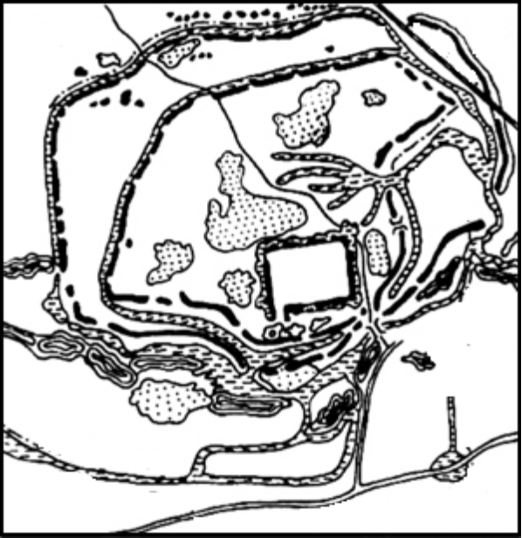
Hình 2.2.b.1 Lược đồ thành Cổ Loa

  - Tư tưởng
    - Cuộc đối đầu giữa ba thế lực: Dũng sĩ Việt cổ, Các thầy cúng, bọn ma, quỷ hoang dã và quân xâm lược.
    - Là cuộc đối đầu giữa niềm tin vào tương lai tươi sáng và sự yêu chuộng hòa bình với nỗi sợ hãi và cái ác.

  - Cốt truyện
    - Nội dung:
Đầu thế kỷ thứ nhất, những lời đồn đại về một bí quyết du hành xuyên thời gian ẩn giấu những họa tiết kì bí trên trống đồng phương Nam đã tới tai vua phương bắc lúc bấy giờ. Lập tức, hắn cho cử một đội quân lính hùng hậu và nhiều pháp sư giỏi xuống phương Nam, quyết tâm tâm đánh chiếm và tìm cách giải mã bí quyết kì diệu.
Hồi đó, thành Cổ Loa của người Việt tuy bằng đất đá nhưng đã rất cao và vững chắc. Nỗ lực đánh chiếm của quân ngoại bang đã nhanh chóng thất bại và chúng quay sang làm hại dân thường, thêm vào sự lộng hành của ma quỷ khiến vùng ngoại thành trở nên vô cùng bất ổn.
Màn 1:
Quân địch đã vào tới vòng thành thứ hai của thành Cổ Loa, nhiệm vụ của bạn là phải đánh đuổi chúng ra khỏi vòng thành này và canh giữ cho tới khi quân lính sửa xong cổng thành..
Màn 2:
Quân địch đang rất hoang mang, bạn phải nhanh chóng tìm gặp cho được người Thầy cũ, xin Thầy bí quyết hóa giải năng lực tiềm ẩn của bạn. Sau đó tham gia đuổi giặc về nước.

  - Storyboard for the game's FMV (Full motion video) intro.
    - Ý tưởng
Đầu tiên vào game là cảnh mặt trời mọc lên trên tòa thành, sau đó camera bay lên đỉnh, hướng camera lấy trọn cảnh đồng quê sau thành, tên game hiện ra trên đồng lúa xanh mướt. Khi tên game mờ đi, camera quay lại, lao từ trên đỉnh thành xuống cổng, chạy 1 vòng quanh thành. Đang chạy được một nửa thì rung lắc camera dữ dội. Quái vật chính chém làm nứt màn hình. Camera quay 90 độ nằm bẹp dưới đất. Quái vật chính bỏ đi, cảnh vật trở nên tối mù và một lần nữa tên game hiện ra: Fight or surrender?

- Nhân vật trong trò chơi
  - Các nhân vật chính
    - Tráng sĩ Đất Việt : Là người con ưu tú của dân tộc Việt, với một trái tim lương thiện, yêu chuộng hòa bình.
      - Phác họa
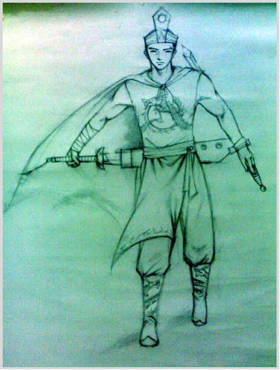
Hình 3.1.a.1 Phác họa tráng sĩ đất Việt
      - Giới thiệu
        - Xuất sứ
        - Lý tưởng
        - Khả năng

    - Cô gái tướng Quân
      - Phác họa
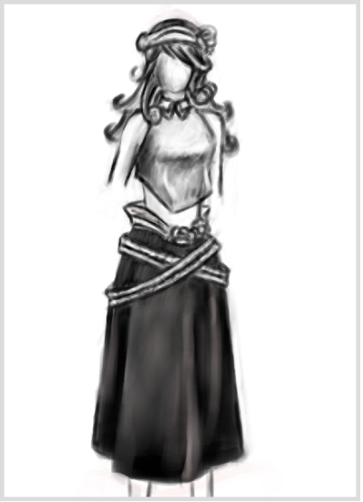
Hình 3.1.b.a Phác họa cô gái đất Việt
      - Giới thiệu
        - Xuất sứ
        - Lý tưởng
        - Khả năng

    - Thầy cúng
      - Phác họa
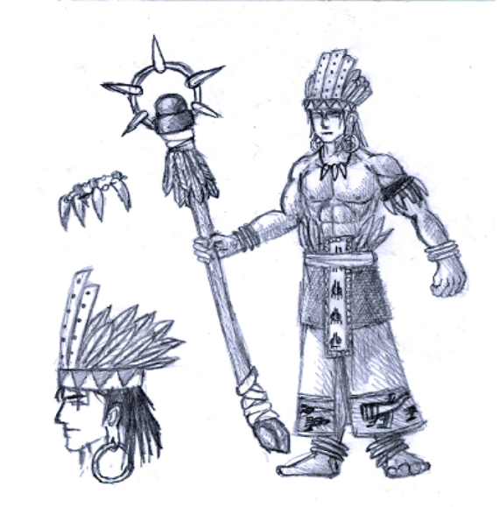
Hình 3.1.c.1 Phác họa thầy cúng
      - Giới thiệu
        - Xuất sứ
        - Lý tưởng
        - Khả năng

  - Thuộc tính cơ bản của nhân vật
    - Sức khỏe: 0-100 mức
    - Năng lượng: 1-100 mức
    - Khả năng hồi phục sức khỏe: 1-10 sức khỏe
    - Khả năng hồi phục năng lượng: 1-10 một giây
    - Độ nhanh nhẹn – tốc độ: 1-100 điểm

- Game environments and mission
  - Danh sách các vùng miền
    - Đồng bằng châu thổ sông Hồng
      - Mô tả
      - Hình minh họa

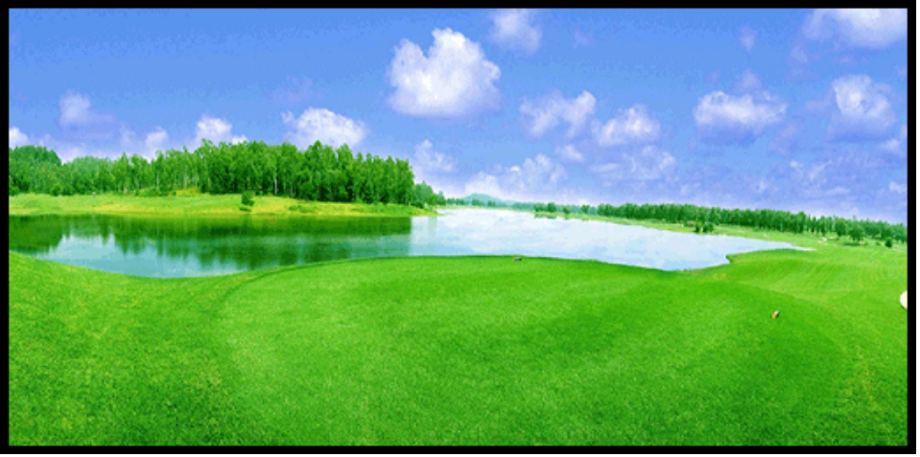

    - Đồi núi trung du
      - Mô tả
      - Hình minh họa

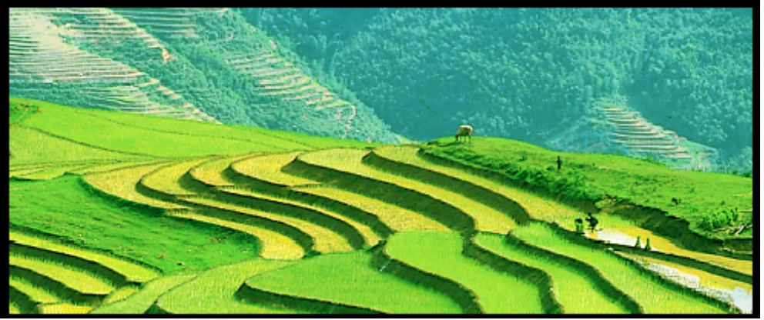

  - Danh sách các nhiệm vụ tại mỗi vùng:
    - Các nhiệm vụ: Giải nguy, Sa cơ, Truy đuổi
    - About 1-2 pages of general information on the unique characteristics of each mission (i.e., slippery surfaces, low visibility, types of monsters, race vs shooting, etc.)
    - Giới thiệu các nhiệm vụ
      - Giải nguy: Bạn được đưa tới vòng thành bên ngoài, chỉ còn 1 bức tường thành nữa là quân địch đã vào được cung điện nhà vua. Nơi đây cuộc chiến vô cùng khốc liệt, quân địch nhan nhản khắp nơi. Những quả cầu rơm và cung tên liên tục được bắn từ trên thành và các hộc phòng thủ ở tường thành xuống. Cảnh cầu rơm rực cháy và vỡ tung khi chạm đất rất hoành tráng. Len lỏi trong cuộc chiến hỗn độn đó, bạn dùng tất cả sức lực của mình để giết địch và tìm giết tên chủ tướng địch. Nếu không có lòng can đảm, ắt hẳn bạn đã chạy xa khỏi cuộc chiến tàn khốc đó.
      - Sa cơ: Pháp sư của địch đã bắt được công chúa khi xâm nhập cung điện nhà vua. Quân địch đã đem công chúa ra làm sức ép và bắt quân bạn phải đầu hàng. Nhận nhiệm vụ theo dấu bọn phù thủy để cứu người, bạn phải lang thang trong rừng giữa đêm, nghe ngóng từng bước chân, theo vết từng nguồn sáng. Một cuộc chiến thực sự thách thức lòng can đảm và kiên trì của bạn... Hãy tiến vào bóng đêm!
      - Truy đuổi: Khai giải cứu công chúa, bạn đã chạm chán và tiêu diệt tướng dự phòng của địch. Hai lần mất tướng, quân địch đã như rắn không đầu. Nhiệm vụ của bạn là phải truy tìm và tiêu diệt kẻ cầm đầu đội pháp sư địch, đang lẩn trốn đâu đó ngoài thành. Hiện tại hắn là người chỉ huy chính, phép thuật của hắn hiện mang lại lương thảo cho quân địch, không có hắn quân địch sẽ nhanh chóng tan rã và bỏ chạy về nước.

- Vũ khí, thiết bị hỗ trợ
  - Danh sách
    - Liềm
    - Nỏ
    - Rìu
    - Kiếm
    - Mác
    - Gậy phép
    - Bùa chú
    - Găng tay bọc sắt

  - Thuộc tính của vũ khí, thiết bị
    - Biến thể của vũ khí
      - Các vũ khí càng chiến đấu nhiều thì càng sắc bén và trở nên trong suốt, sáng rực
    - Tăng bộc phát sức mạnh
      - Các vũ khí khi kết hợp ngọc thần sẽ làm tăng sức tàn phá

  - Bẫy, chất nổ, đồ phụ trợ
    - Pháo lớn
    - Đặt bẫy độc giết chết bất kì ai dẫm phải

- Quái vật
  - Danh sách quái vật
    - Ma cây của Lê Việt Dũng
    - Kì Lân của Quân

  - Thuộc tính của quái vật
    - Nơi phân bố
    - Số lượng
    - Endurance, hit potential, type of behaviour

- Các thao tác, hành động
  - Danh sách các hành động
    - Chém dao
    - Bắn nỏ
    - Làm phép (yểm bùa)

  - Danh sách các loại di chuyển
    - Đi
    - Chạy

  - Những bí mật và khả năng di chuyển đặc biệt trong các tình huống
    - Cổng nối không gian thời gian đặc biệt

Phụ lục 1: Mô Tả Thành Cổ Loa
Năm 257 trước Công nguyên, nước Âu Lạc được thành lập. An Dương Vương vừa định đô ở Cổ Loa đã bắt tay ngay vào việc xây đắp kinh thành. Theo cấu trúc còn lại hiện nay, Loa thành gồm có:
Thành nội hình chữ nhật, cao trung bình 5m so với mặt đất, mặt thành rộng từ 6-12m, chân rộng từ 20-30m, chu vi 1.650m và có một cửa nhìn vào tòa kiến trúc Ngự triều di quy. Thành trung là một vòng thành không có khuôn hình cân xứng, dài 6.500m, nơi cao nhất 10m, mặt thành rộng trung bình 10m, có năm cửa ở các hướng đông, nam, bắc, tây bắc và tây nam, trong đó cửa đông ăn thông với sông Hoàng. Thành ngoài cũng không có hình dáng rõ ràng, dài hơn 8.000m, cao trung bình 3-4m (có chỗ tới hơn 8m). Phía ngoài thành này có hào bao bọc bốn phía. Riêng phía nam không có hào vì con sông Hoàng chảy qua đây. Sở dĩ tường thành cổ quái như vậy là vì người xưa đã biết tận dụng triệt để những gò đất tự nhiên, đắp nối chúng lại để làm tường thành.
Tương tự như tường ngoài, tường giữa cũng được xây dựng theo cách đắp nối các gò đống tự nhiên thành một vòng tường không có hình dạng cụ thể, do vậy khoảng cách giữa hai vòng thành không đều nhau. Càng về phía nam hai vòng càng gần nhau, cuối cùng được nối liền, chừa một khoảng trống làm cửa thành (cửa Trấn Nam) - lối vào chính.
Như vậy, gần 15.000m tường thành Cổ Loa có cùng một đặc điểm xây dựng là triệt để lợi dụng địa thế tự nhiên, đắp vòng nối với nhau nơi Trấn Nam môn, tạo thành một hình xoáy trôn ốc nên được gọi là Loa thành. Cách đắp này cổ kim, Đông Tây chưa hề có.
Chính nhờ phương pháp đắp nối nên trong một thời gian rất ngắn, với nhân lực không đông, sử dụng công cụ bằng đồng, An Dương Vương Thục Phán đã xây dựng được một công trình đồ sộ hiếm thấy. Phương pháp đào hào của dân Âu Lạc cũng có tính sáng tạo đáng kể. Đất hào đắp lên tường vừa giải quyết vấn đề vật liệu, vừa tăng thêm một vòng chướng ngại. Người xưa đã đạt được thành công kép, giảm được phân nửa công sức và nhân đôi mức độ hiểm trở của tòa thành.
Vòng thành nào không do An Dương Vương xây?
Theo giáo sư Đỗ Văn Ninh, vòng thành trong cùng (Kiển thành) lâu nay vẫn bị nhiều người lầm tưởng là vòng thứ ba của kinh thành Cổ Loa được An Dương Vương xây vào khoảng năm 257 TCN. Sự thực, Kiển thành là do tướng Mã Viện của nhà Hán xây sau khi đánh thắng Hai bà Trưng. Cổ Loa thời An Dương Vương chỉ có hai chứ không phải ba vòng thành.
Về mặt kiến trúc, Kiển thành được đắp thành hình chữ nhật, chu vi 1.600m, mặt thành cao 10m. Thành chỉ mở một cửa ở chính giữa mặt tường phía nam và cũng có hào bao quanh. Đáng chú ý là thành có đắp 12 hồi (ụ đất) nhô ra ngoài rất cân xứng, mỗi mặt có bốn hồi.
Cả bình đồ kiến trúc, kỹ thuật xây dựng và những phát hiện khảo cổ học trong thành đều chứng minh rằng vòng thành này không phải là sản phẩm của thời An Dương Vương. Hoả hồi của Kiển thành được dựng theo lối thành Hán có rất nhiều ở phía bắc Trung Quốc. Hỏa hồi được đắp để ngăn chặn đối phương tiếp cận chân thành. Đây cũng là di tích hỏa hồi đầu tiên ở Việt Nam.
Giáo sư Đỗ Văn Ninh nhận định, cách xây dựng theo kiểu tạo một bình địa, gặp gò đống thì san bằng, gặp ao hồ thì san lấp rồi mới đắp tường để có tòa thành sắc cạnh là của người Trung Hoa. Kiển thành cũng đã được làm như thế bởi đất Cổ Loa xưa không ít ao đầm. Các nhà khảo cổ học đã từng khai quật và phát hiện những hòn đá và cây chống lầy để đắp tường thành. "Chúng tôi cũng đã tìm được một loại di chỉ có rất nhiều trong khu vực Kiển thành, mà một thời giới nghiên cứu gọi một cách không thỏa đáng là "gốm Cổ Loa". Di chỉ này là những mảnh ngói ống, ngói bản, đinh ngói và đầu ngói ống. Thực ra, những vật liệu lợp nhà này là sản phẩm của người Hán. Người Việt không lợp nhà bằng loại ngói này", giáo sư Ninh nói.
Bên trong Kiển thành, các nhà khoa học còn tìm thấy những khuôn giếng bằng đất nung. Đây cũng là những khuôn giếng quen thuộc của người Hán. Trong tiến trình lịch sử văn hóa, người Việt đã tiếp thụ khá nhiều yếu tố văn hóa của Trung Hoa nhưng ngói ống lợp nhà, khuôn giếng đất nung vừa kể là những yếu tố người Việt đã từ chối tiếp nhận.
Khi tiến hành khai quật ở Kiển thành, nhóm nghiên cứu của giáo sư Ninh đã đào được những ngôi mộ Hán xếp bằng gạch in chữ, có niên đại rất xa xưa như: Vĩnh Nguyên thập nhất niên trị (năm thứ 11, niên hiệu Vĩnh Nguyên - đời vua Hán Hòa Đế - năm 99); Vĩnh Nguyên thập thất niên trung tự (năm thứ 17, niên hiệu Vĩnh Nguyên - đời vua Hán Hòa Đế - năm 105) và Vĩnh Sơ ngũ niên trung trị đại hình chuyên (năm thứ 5, niên hiệu Vĩnh Sơ - đời vua Hán An Đế - năm 111). Như vậy, những viên gạch này cho chúng ta biết thời gian người Hán sống, cai trị, xây nhà và được an táng ở đây.
Trong Đại Việt sử ký toàn thư, Ngô Sĩ Liên đã chép: "Mã Viện sau khi đánh bại Hai Bà Trưng đã chia huyện Tây Vu làm hai huyện là Phong Khê và Vọng Hải. ở Phong Khê đắp Kiển thành làm trị sở".
Kiển thành là thành hình con kén. Nhà sử học Đào Duy Anh cho rằng Kiển thành là nhân địa điểm cũ mà xây lên. Những phát hiện khảo cổ học cũng chứng minh điều đó. Vì địa thế vùng Phong Khê rất thuận lợi nên Mã Viện đã chọn Cổ Loa (nơi mà 300 năm trước đó, An Dương Vương đã định đô để đắp Loa Thành) làm trị sở, sửa sang hai bên vòng thành cũ của An Dương Vương làm "vỏ kén", đồng thời đắp Kiển thành làm "con nhộng" của mình.
Như vậy, trên đất nước Âu Lạc, đã có một kinh thành Cổ Loa xây dựng vào thế kỷ thứ 3 trước công nguyên và một Kiển thành, trị sở huyện Phong Khê, xây vào thế kỷ thứ nhất trước công nguyên. Vì vậy, việc phân biệt rạch ròi tòa thành xây dựng từ thời An Dương Vương với những công trình bổ sung của giai đoạn lịch sử về sau là điều cần thiết, nhất là khi dự án bảo tồn, tôn tạo di tích Cổ Loa với nhiều hạng mục lớn đã được Ban Quản lý di tích - danh thắng Hà Nội trình thành phố phê duyệt.

